Séance du 16/06/20

1. Correction du travail sur les lois sur l'intensité
PDF correction

2. Exercice à faire pendant la séance

Exercice 11 p 153
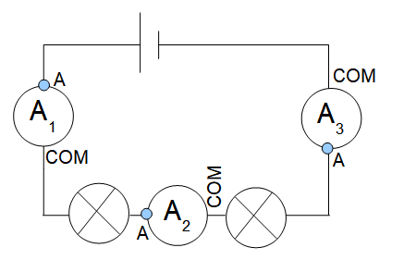
1
2
3
123
unicité de l'intensitésérie

Ex 14 p 153
série unicité de l'intensité
123
12
dérivation additivité de l'intensité
1234
213

3. Travail à commencer tout de suite et à finir pour la semaine prochaine
Répondre sur le cahier et envoyer une photo du travail
On parle d'une 3ème grandeur physique : la résistance électrique.
Nom de la grandeur physique | Symbole grandeur physique | Unité | Symbole unité | Appareil de mesure
Résistance électrique | R | Ohm |  | Ohmmètre
On utilise aussi le et le et le
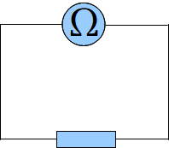
Le symbole en bas représente le composant électrique que l'on appelle résistance ou résistor ou conducteur ohmique.

a. Mesure d'une résistance
Dans la vidéo, j'explique en détail comment mesurer les résistance. Retenez simplement les résultats, pas l'explication de la mesure que nous verrons en classe.
Question 1
Avec quel appareil mesure-t-on une résistance ?
Question 2
Lorsque la résistance est grande, le matériau est-il conducteur ou isolant ?
Question 3
Lorsque la résistance est petite, le matériau est-il conducteur ou isolant ?

b. influence d'une résistance dans un circuit
Question 4
Réécrire les phrases suivantes en les complétant :
Dans un circuit avec une lampe et une résistance en série, plus la valeur de la résistance est importante, …………………. la lampe brille.
L'ordre dans lequel on met la résistance et la lampe n'influence pas la ……………………………. de la lampe.
Contrairement à la d.e.l, la résistance n'a pas de …………………. de branchement.

c. La loi d'ohm
Question 5
Faire le schéma du circuit en n'oubliant par de schématiser aussi les appareils de mesure.
Question 6
Faire le tableau ci-dessous et placer les mesures :
U (V)
I (A)
Tracer le graphique U en fonction de I :
- U est en ordonnée (verticale). On prendra comme échelle 1cm pour 1 volt. (le graphique va faire 12cm de haut)
- mettre les graduations 1, 2, 3, 4… tous les cm
- mettre U en volt en haut de l'axe
- I est en abscisse (horizontale). On prendra comme échelle 1cm pour 0,01 ampère (le graphique va faire 18cm de large)
- mettre les graduations 0,01 0,02 0,03 0,04 0,05 … 0,09 0,10 0,11 0,12… 0,17 0,18 tous les cm
- mettre I en ampère à droite de l'axe
- placer les valeurs du tableau. Les points sont en forme de “+”, pas des “.” ou des “x”.
- NE PAS RELIER LES POINTS, ON FERA LE RESTE ENSEMBLE LA SEMAINE PROCHAINE.
Je ne compte pas vous apprendre à faire des graphiques. Cela a été vu en 6ème et en 5ème. Comme j'ai besoin que vous ayez le graphique la prochaine fois, voilà le tracé du graphique :

